东 南 大 学 考 试 卷（A 卷）
课程名称 | 计算机结构与逻辑设计 |  |  |  | 考试学期 |  | 10/11-2 | 得分
适用专业 |  | 自动化 | 考试形式 | 开卷；可带教材及粘贴在教材上的资料 |  | 考试时间长度 |  |  | 120分钟

选择题（20分）
得分

与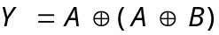等价的是 答案[ ]



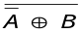

根据反演规则，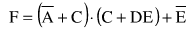的反函数为 答案[ ]

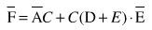

以下最合适进行线与连接的是 答案[ ]

CMOS非门

TTL OC门

CMOS与非门

TTL非门

TTL非门的输入引脚在以下哪种连接中等同于输入逻辑“0” 答案[ ]

悬空

通过100Ω电阻接电源

通过1MΩ电阻接地

通过100Ω电阻接地

一个8位双积分型A/D转换电路中，V_{REF} = 25.6V，输入为4.4V。当输出最后的结果，需要等待多少个时钟周期。 答案[ ]

8个

44个

256个

300个

16选1的数据选择器，地址有几位？ 答案[ ]

2

3

4

5

N个D触发器，构成一个计数器，计数器模的最大值为 答案[ ]

N

2N

N²

2^{N}

T触发器可以建立在D触发器的基础上，当输入T = 0，Q^{n+1} = Q^{n}，当输入T = 1，Q^{n+1} = 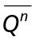，下图中虚线框内的应当是：

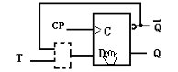 答案[ ]

或非门

与非门

异或门

同或门

为了使设备共享总线，并避免数据冲突，总线与设备之间通常需要 答案[ ]

全加器

RS触发器

D触发器

三态门

一个 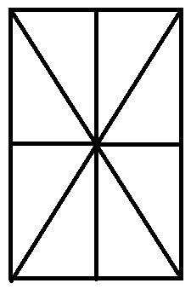 字形LED数码管不仅能显示0~9的数字，还能显示A~Z的字母（不区分大小写），那么设计该电路至少需要多少个输入变量？ 答案[ ]

4

5

6

7

二．用74138实现电路：F = ∑_{m}(2，3，5，7) （5分）
得分

三．设一个电路，将四位十进制余三码A₃A₂A₁A₀转换为
得分

四位十进制循环码B₃B₂B₁B₀ （10分）

四．某组合逻辑电路的芯片引脚如图所示（15分）：

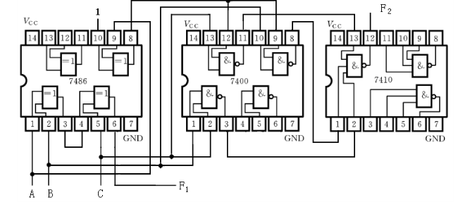
得分

1．分析电路功能，写出F₁与F₂的逻辑表达式，并化简为最简与或表达式。

2．如果用EPROM实现同样的功能，请在下图中需要连接的位置打上“×”
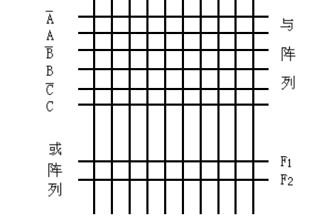
3．利用四路数据选择器实现同样的功能，请完善下面的电路图，并写出中间步骤

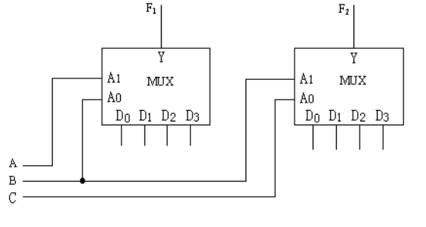

五．用时序电路实现下面的波形 （15分）

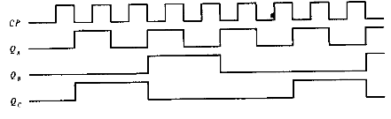
得分

六．分析下列时序电路：（初始状态下，Q₂ = Q₁ = Q₀ = 0）

（1）写出输出方程、状态转换方程
得分

（2）完成状态转换图

（3）分析该系统是否具有自启动功能
（15分）
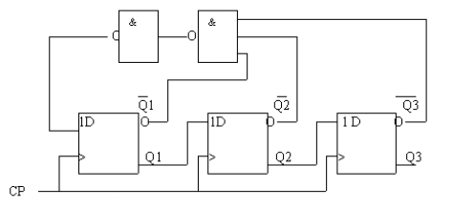

七． 分析下面的555电路，并回答: （10分）

1．在这里，每个555电路分别完成什么功能？

2．R₁ = R₂ = 10kΩ，R₃ = R₄ = 2kΩ，C₁ = C₂ = 0.1μF，计算u_{O1}的输出频率

3．用图示意u_{O1}与u_{O}的波形关系

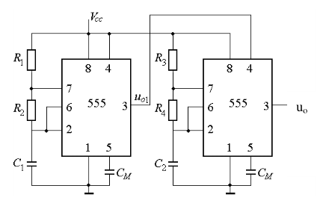
1 GND

2 TR

3 Q（输出）

4 R（清零）

5 U_{c}

6 TH

7 C_{T}

8 VCC

八．利用倒T型DAC设计一个锯齿波发生电路 （10分）

利用若干片74161计数器，使得D₀~D₇周期性的从00000000递增至11111111。然后利用倒T型DAC转换为锯齿波。

计算该系统的分辨率

当R_{fb} = 2R，计算V_{O}与V_{REF}的关系。

说明计数器CP信号的周期与锯齿波周期的关系。

完成对计数器的设计，并连接到下面的电路图中。

